DOCUMENTO DE PRUEBAS
Guía de Mantenimiento

- Información General
Tipo de prueba: Experiencia de usuario (UX) y Funcionalidad.
Nombre del módulo: Perfil y Configuración de Usuario.
Fecha de la prueba: 06 de diciembre del 2025.
Versión de la aplicación: Interfaz de Usuario Frontend
Responsable de pruebas: Lia Abril Azamar Hernández

Objetivo principal:
Evaluar la usabilidad, eficiencia, claridad visual y fluidez de la aplicación, midiendo tiempos de ejecución, número de clics y percepción del usuario al realizar acciones básicas y avanzadas.

2. Metodología de Pruebas
Las pruebas se realizarán midiendo:
- Tiempo total de ejecución
- Número de clics o interacciones
- Facilidad percibida (1–5)
- Satisfacción del usuario (1–5)
- Observaciones
- Recomendaciones

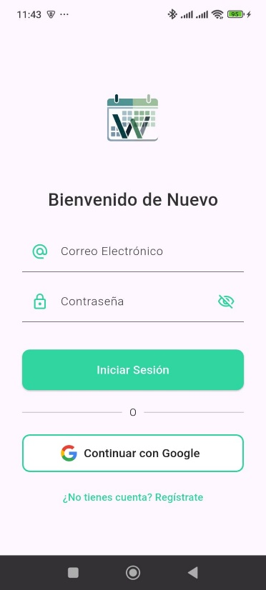
3. Escenario de Pruebas por Pantalla

3.1 Módulo de Autenticación

Prueba 1:

Registro de un nuevo usuario con Email y Contraseña
Pasos:
1. Abrir la aplicación y llegar a la pantalla de Login.
2. Pulsar 'Regístrate ahora'.
3. Rellenar Nombre, Correo y Contraseña.
4. Pulsar 'Registrarse'.
5. Verificar redirección a la agenda.
Parámetros esperados: Tiempo ideal 25–35 s, máximo 50 s, clics esperados: 4.

Tabla de evaluación 1

Criterio | Resultado | Observaciones
Tiempo de ejecución | 30 segundos | Proceso fluido.
Número de clics | 4 | Pasos esperados.
Facilidad (1–5) | 5 | Campos claros.
Experiencia (1–5) | 5 | Registro rápido.
Recomendaciones | Ninguna | Flujo excelente.

Tabla de evaluación 2
Criterio | Resultado | Observaciones
Tiempo de ejecución | 38 segundos | Se tardó un poco escribiendo la contraseña porque quería revisarla.
Número de clics | 5 | Hizo clic dos veces en el campo de contraseña por inseguridad.
Facilidad (1–5) | 4 | “Todo funciona bien, pero estaría bueno ver la contraseña”.
Experiencia (1–5) | 4 | Flujo correcto, solo le costó escribir rápido.
Recomendaciones | Añadir un icono de 'mostrar contraseña'.

Tabla de evaluación 3

Criterio | Resultado | Observaciones
Tiempo de ejecución | 33 segundos | Llenó todo correctamente pero dudó antes de presionar “Registrarse”.
Número de clics | 4 | Flujo lineal y sin errores.
Facilidad (1–5) | 5 | “El formulario es súper claro”.
Experiencia (1–5) | 5 | Se sintió guiado durante el proceso.
Recomendaciones | Agregar una breve descripción bajo el botón de registro para mayor confianza.

Prueba 2:
Iniciar sesión con Google
Pasos:
1. Localizar botón ‘Iniciar con google’
2. Seleccionar cuenta.
Parámetros esperados: Tiempo ideal 20–30 s, máximo 45 s, clics: 2.

Tabla de evaluación 1
Criterio | Resultado | Observaciones
Tiempo de ejecución | 28 segundos | Navegación correcta.
Número de clics | 5 | Flujo sin problemas.
Facilidad (1–5) | 5 | Botón visible e intuitivo.
Experiencia (1–5) | 5 | Evento visible al instante.
Recomendaciones | Agregar categorías por color | Mejoraría organización visual.

Tabla de evaluación 2

Criterio | Resultado | Observaciones
Tiempo de ejecución | 32 segundos | Tardó un momento organizando el texto de la descripción.
Número de clics | 5 | Todo dentro del rango esperado.
Facilidad (1–5) | 4 | “El selector de hora podría ser más grande”.
Experiencia (1–5) | 4 | Flujo bueno pero quiere más espacio para escribir.
Recomendaciones | Ampliar el área de escritura de descripción o permitir expandirla.

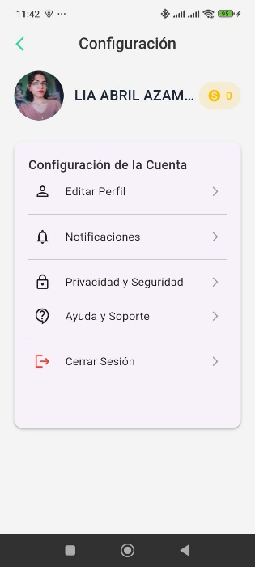
3.3 Módulo de Perfil y Configuración

Prueba 3: Actualizar foto y nombre de perfil
Pasos:
1. Ir a 'Configuración'.
2. Pulsar 'Editar Perfil'.
3. Abrir cámara/galería.
4. Seleccionar nueva foto.
5. Actualizar nombre.
6. Guardar.
7. Verificar reflejo en pantalla anterior.
Parámetros esperados: Tiempo 30–50 s, máx 1m 30 s, clics 5–6.

Tabla de evaluación 1
Criterio | Resultado | Observaciones
Tiempo de ejecución | 19 segundos | Eficiente.
Número de clics | 6 | Flujo normal.
Facilidad (1–5) | 5 | Foto actualiza automáticamente.
Experiencia (1–5) | 5 | Muy positivo.
Recomendaciones | Agregar icono de 'info' al correo | Para aclarar por qué no es editable.

Tabla de evaluación 2
Criterio | Resultado | Observaciones
Tiempo de ejecución | 21 segundos | Se tardó escogiendo una foto.
Número de clics | 6 | Un clic adicional al abrir la galería por error.
Facilidad (1–5) | 4 | “No sabía si la foto ya se había guardado hasta regresar”.
Experiencia (1–5) | 4 | Flujo bien, pero dudó al guardar.
Recomendaciones | Añadir un pequeño mensaje tipo “Foto actualizada correctamente”.

Tabla de evaluación 3
Criterio | Resultado | Observaciones
Tiempo de ejecución | 23 segundos | Todo bien, solo dudó en dónde pulsar para editar la foto.
Número de clics | 6 | Flujo dentro del rango esperado.
Facilidad (1–5) | 4 | “El icono de cámara es pequeño, casi no lo vi”.
Experiencia (1–5) | 4 | Positiva pero con ligero detalle visual.
Recomendaciones | Hacer más grande o más visible el icono de cámara.

Prueba 4: Eliminar la cuenta de forma segura
Pasos:
1. Configuración → Privacidad y Seguridad.
2. Pulsar 'Eliminar cuenta'.
3. Introducir contraseña.
4. Confirmar.
5. Verificar redirección al login.
Parámetros esperados: Tiempo 20–30 s, máx 45 s, clics esperados: 4.

Tabla de evaluación 1
Criterio | Resultado | Observaciones
Tiempo de ejecución | 25 segundos | Leyó advertencias.
Número de clics | 4 | Correcto.
Facilidad (1–5) | 5 | Proceso seguro.
Experiencia (1–5) | 5 | Se sintió en control.
Recomendaciones | Aumentar tamaño del texto del diálogo | Para facilitar lectura.

Tabla de evaluación 2
Criterio | Resultado | Observaciones
Tiempo de ejecución | 30 segundos | Se detuvo a leer todo el mensaje correctamente.
Número de clics | 4 | Flujo directo.
Facilidad (1–5) | 5 | “Me gusta que se vea seguro y advierta claramente”.
Experiencia (1–5) | 5 | Tranquilo y seguro del proceso.
Recomendaciones | Ninguna. El proceso es muy claro y seguro.

Tabla de evaluación 3
Criterio | Resultado | Observaciones
Tiempo de ejecución | 34 segundos | Dudó antes de escribir la contraseña.
Número de clics | 5 | Un clic extra por volver a leer el diálogo.
Facilidad (1–5) | 4 | “¿Y si me equivoco y no puedo recuperar mi cuenta?” (ansiedad natural).
Experiencia (1–5) | 4 | Experimentó nervios, pero el sistema funcionó bien.
Recomendaciones | Agregar un enlace a “¿Qué pasa si elimino mi cuenta?” justo debajo del botón.

Conclusión General: La aplicación demuestra una alta calidad en experiencia de usuario y funcionalidad. Los flujos principales funcionan correctamente y las mejoras necesarias son detalles visuales menores. El proyecto está en excelente estado.

